Отчёт
о проведении Дня ученического самоуправления.
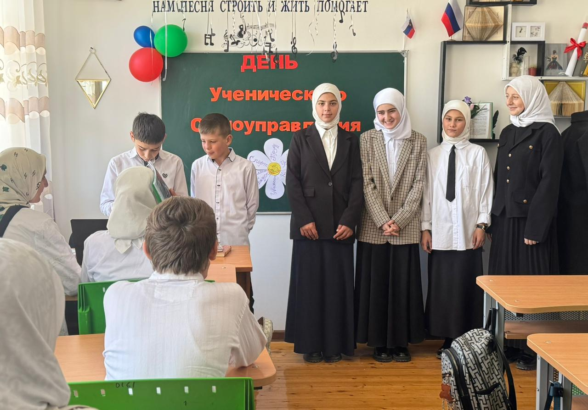

20 ноября 2025 года в нашей школе прошёл «День ученического самоуправления» с целью привлечения учащихся к управлению школьной жизнью. Это мероприятие развивает у обучающихся навыки самоуправления и соуправления, воспитывает самостоятельность, ответственное отношение к порученному делу, способствует формированию лидерских качеств, даёт возможность проявить свои организаторские способности и коммуникативные умения. Ученикам 8-9-х классов была предоставлена реальная возможность организовать учебно-воспитательный процесс. К этому дню ребята подошли очень серьезно. Исполняющие обязанности дублёров были распределены заблаговременно из числа учащихся 9 класса. А именно: дублёры-администраторы и учителя-дублеры. Учителя-дублёры определились путём самовыдвижения. Безусловно, все они предварительно получили согласие учителя, которого заменяли.
Перед Днём самоуправления все ученики-дублёры получили
обширные консультации педагогов по подготовке к урокам. Ученики-дублёры составили планы - конспекты и безукоризненно выполняли их в ходе урока. Как и положено «строгим учителям», ученики-дублёры опрашивали домашние задания, выставляли справедливые оценки в дневники учащихся.
Во время проведения Дня самоуправления администрация и педагогический коллектив находились на рабочих местах. Школа функционировала в обычном режиме. Административно-педагогический состав, конечно же, консультировал своих дублёров, но не вмешивался в их деятельность без особой необходимости.
Дублёры – администраторы выполняли функции по своему направлению в этот день, а учителя - дублёры проводили занятия строго по расписанию.
Bce учащиеся добросовестно и ответственно отнеслись к своим обязанностям. Хочется отметить, что с каждым разом у детей получается всё лучше и лучше. Каждый участник мероприятия остался доволен проведением дня: кто-то смог открыть в себе новые качества, преодолеть страх и стать увереннее, определиться с будущей профессией и просто хорошо и с пользой провести день. Это очень большой опыт для каждого, который обязательно пригодится в дальнейшей жизни.
Итоги дня обсудили в тёплой и доброжелательной атмосфере на педагогическом совете ученического самоуправления, где каждый поделился
своими впечатлениями и высказал своё мнение. Педсовет завершился
выражением благодарности от старшеклассников всем учителям школы.
Это мероприятие стоит проводить чаще, ведь именно в этот день ребята смогут понять, каково быть учителем, как это трудно и сложно вести урок. И именно после такого мероприятия ребята начнут уважать и ценить труд учителей, изменят свое отношение к ним и впредь начнут вести себя достойно на уроках.
Ha педагогическом совете было принято решение:
- Продолжить работу над формированием профессиональной ориентации учащихся и самоопределения по поводу выбора профиля дальнейшего образовательного маршрута и будущей профессиональной деятельности.
- Способствовать развитию у обучающихся навыков самоуправления и соуправления.
- Традицию проведения Дня ученического самоуправления бережно хранить.

МОЛОДЦЫ И УВЕРЕНЫ!
